SISTEM PAKAR DIAGNOSA PENYAKIT HIPERTENSI MENGGUNAKAN
METODE CERTAINTY
FACTOR
ABSTRACT
MUHAMMAD RIZQA MAYUBA. T3114041. EXPERT SYSTEM FOR DIAGNOSIS OF HYPERTENSION DISEASE USING CERTAINTY FACTOR METHOD

Hypertension is one of the leading causes of death in the world. Hypertension can cause complications in the form of coronary heart disease, heart attack (blockage of blood vessels causing tissue damage), heart disease (54%), stroke (36%), and kidney failure (32%). Based on the World Health Organization (WHO) and the International Society of Hypertension (ISH), there are 600 million people with hypertension worldwide, and of which 3 million die every year. The subject of this research is an Expert System in Diagnosing Hypertension. This research starts from January 2021 to May 2021, located at the Regional General Hospital dr. Hasri Ainun Habibi. Based on the results of research and testing that has been carried out, it indicates that the expert system for diagnosing hypertension using the certainty factor method works as expected. The application of the certainty factor method for diagnosing hypertension has been successfully identified. The design of an expert system to diagnose hypertension using the certainty factor method is still far from perfect. To build a perfect system, of course, it is necessary to do further development, both in terms of benefits and in terms of system work.

Keywords: expert system, disease diagnosis, hypertension, Certainty Factor method

ABSTRAK
MUHAMMAD RIZQA M. AYUBA. T3114041. SISTEM PAKAR DIAGNOSA PENYAKIT HIPERTENSI MENGGUNAKAN METODE CERTAINTY FACTOR
Hipertensi merupakan salah satu penyebab utama kematian di dunia. Hipertensi dapat menimbulkan komplikasi berupa penyakit jantung koroner, serangan jantung (penyumbatan pembuluh darah yang menyebabkan kerusakan jaringan), jantung (54%), stroke (36%), dan gagal ginjal (32%). Menurut World Health Organization (WHO) dan International Society of Hypertension (ISH), terdapat 600 juta penderita hipertensi di seluruh dunia, dimana 3 juta diantaranya meninggal setiap tahunnya.Subjek penelitian ini adalah Sistem Pakar pada Diagnosa Penyakit Hipertensi. Penelitian ini dimulai dari Januari 2021 sampai dengan Mei 2021 yang berlokasi pada Rumah Sakit Umum Daerah dr. Hasri Ainun Habibi.Berdasarkan hasil penelitian serta pengujian yang sudah dilaksanakan bahwa sistem pakar diagnosa penyakit hipertensi menggunakan metode certainty factor dapat disimpulkan sebagai berikut: Cara diagnosa penyakit hipertensi menggunakan metode certainty factor berjalan sesuai dengan yang diharapkan. penerapan metode certainty factor untuk diagnosa penyakit hipertensi telah berhasil di ketahuai. Perancangan sistem pakar mendiagnosa penyakit hipertensi menggunakan metode certainty factor ini masih sangat jauh dari kesempurnaan. Untuk membangun sebuah sistem yang baik dan sempurna tentunya perlu dilakukan pengembangan yang lebih lanjut, baik dari sisi manfaat maupun dari sisi kerja sistem tersebut
Kata kunci: certainty factor,hipertansi, sistem pakar, di
1. PENDAHULUAN
Tekanan darah merupakan faktor yang sangat penting dalam sistem peredaran darah. Peningkatan atau penurunan tekanan darah akan mempengaruhi homeostasis dalam tubuh. Tekanan darah selalu diperlukan untuk kekuatan pendorong darah mengalir di arteri, arteriol, kapiler dan sistem vena, sehingga aliran darah yang konstan terbentuk. Ada dua jenis gangguan tekanan darah antara lain yang dikenal dengan hipertensi atau tekanan darah tinggi dan hipotensi atau tekanan darah rendah [1].
Saat ini hipertensi masih menjadi masalah di dunia dan di negara berkembang. Hipertensi merupakan salah satu penyebab utama kematian di dunia. Hipertensi dapat menimbulkan komplikasi berupa penyakit jantung koroner, serangan jantung (penyumbatan pembuluh darah yang menyebabkan kerusakan jaringan), jantung (54%), stroke (36%), dan gagal ginjal (32%). Menurut World Health Organization (WHO) dan International Society of Hypertension (ISH), terdapat 600 juta penderita hipertensi di seluruh dunia, dimana 3 juta diantaranya meninggal setiap tahunnya. 7 dari 10 pasien tidak mendapatkan pengobatan yang memadai [2].
Banyak faktor yang dapat meningkatkan risiko atau kecenderungan seseorang terkena hipertensi, antara lain karakteristik individu seperti usia, jenis kelamin dan etnis, faktor genetik dan lingkungan seperti obesitas, stres, asupan garam, merokok, konsumsi alkohol, dll. Beberapa faktor yang dapat mempengaruhi perkembangan hipertensi biasanya tidak berdiri sendiri, tetapi bersama-sama menurut teori mosaik hipertensi esensial. Teori tersebut menjelaskan bahwa terjadinya hipertensi disebabkan oleh beberapa faktor yang saling mempengaruhi, dimana faktor utama yang berperan dalam patofisiologi adalah faktor genetik dan setidaknya tiga faktor lingkungan yaitu asupan garam, stres dan obesitas [1].
Di Indonesia, hipertensi merupakan penyebab kematian nomor tiga setelah stroke dan tuberkulosis, yaitu sebesar 6,7% dari populasi pada semua umur. Di Indonesia, masalah hipertensi cenderung meningkat. Prevalensi di perkotaan 39,9% (37,0% - 45,8%) dan di perdesaan 44,1 (36,2% - 51,7%) [3]. Data Dinas Kesehatan Provinsi Gorontalo tahun 2018 diperoleh data jumlah penderita hipertensi 23.684 orang, dengan jumlah terbanyak di Kota Gorontalo 12.263 orang, disusul Kabupaten Gorontalo 4.225 orang, Kabupaten Gorontalo Utara 2.808 orang, Kabupaten Bone Bolango 2.186 orang, Kabupaten Boalemo 1.362 jiwa, dan terendah di Kabupaten Pohuwato sebanyak 840 jiwa.
2. METODE PENELITIAN
Penelitian ini menggunakan metode penelitian studi kasus, dengan demikian jenis penelitian ini adalah deskriptif.
Subjek penelitian ini adalah Sistem Pakar pada Diagnosa Penyakit Hipertensi. Penelitian ini dimulai dari Januari 2021 sampai dengan Mei 2021 yang berlokasi pada Rumah Sakit Umum Daerah dr. Hasri Ainun Habibi.
2.1 Pengumpulan Data
Untuk mengumpulkan data digunakan 2 (dua) jenis data yaitu data primer dan sekunder. Data primer yaitu data yang berasal dari penelitian lapangan dan data sekunder berasal dari penelitian kepustakaan.
- Penelitian Data Primer (Lapangan)
Untuk memperoleh data primer yang merupakan data langsung dari objek penelitian yaitu bertempat di Rumah Sakit Umum Daerah dr. Hasri Ainun Habibi. Maka dilakukan dengan teknik :
- Observasi, metode ini memungkinkan analisis sistem mengamati atau meninjau langsung. Adapun pada penelitian ini dilakukan dengan cara mengumpulkan data pasien rawat jalan dan rawat inap.
- Wawancara, metode ini digunakan dengan mengajukan beberapa pertanyaan kepada pihak yang terkait di Rumah Sakit Umum Daerah dr. Hasri Ainun Habibi.
- Studi pustaka (Literatur)
Teknik ini penulis lakukan untuk menunjang penelitian, dengan membaca dan mempelajari buku–buku yang berhubungan dengan penelitian penulis.
2.2 Analisis Sistem
Analisis system menggunakan pendekatan procedural structural digambarkan dalam bentuk :
a). Diagram Konteks, menggunanakan alat bantu DFD
b). Diagram Berjenjang, menggunanakan alat bantu DFD
c). Diagram Arus Data Level 0,1,dst menggunakan alat bantu DFD
d). Kamus Data menggunakan alat bantu Visio
    - Desain Sistem
- Desain Output, menggunakan alat bantu DFD dalam bentuk :
- Desain Output Secara Umum
- Desain Output secara Terinci
- Desain Input menggunakan alat bantu DFD dalam bentuk :
- Desain Input Secara Umum
- Desain Input Secara Terinci
- Desain Basis data, menggunakan alat bantu DFD dalam bentuk :
- Struktur data
- Entity Relationship Diagram
- Desain Teknologi, menggunakan alat bantu dalam bentuk :
- Model Jaringan dari system stand alone
- Spesifikasi hardware dan software yang di rekomendasikan
- Desain Program, menggunakan alat bantu dalam bentuk :
- Pseudoce program pada proses penerapan metode Certainty Factor
    - Konstruksi Sistem
Pada tahap ini menerjemahkan hasil pada tahap analisis dan desain kedalam kode kode program komputer kemudian membangun sistemnya. Alat bantu yang digunakan pada tahap ini adalah dengan bahasa pemrograman PHP dan alat bantu database yang digunakan Mysql.
    - Pengujian Sistem
  - White Box Testing
Software yang telah direkayasa kemudian diuji dengan metode White Box Testing pada kode program proses penerapan metodenya/modelnya. Kode program tersebut dibuatkan flowchart programnya kemudian dipetakan kedalam bentuk flowgraph (bagian alir kontrol) yang tersusun dari beberapa node dan edge, Berdasarkan flowgraph, ditentukan jumlah Region dan Cyclomatic Complexity (CC). Apabila independent path = V(G) = (CC) = region, dimana setiap path hanya dieksekusi sekali dan sudah benar, maka sistem dinyatakan efisien dari segi kelayakan logika pemrograman.
  - Black Box Testing
Selanjutnya software diuji pula dengan metode Black Box Testing yang fokus pada keperluan fungsional dari software dan berusaha untuk menemukan kesalahan dalam beberapa kategori, diantaranya: (1) fungsi-fungsi yang salah atau hilang; (2) kesalahan interface; (3) kesalahan dalam struktur data atau akses data basis eksternal; (4) kesalahan peforma; (5) kesalahan inisialisasi dan terminasi. Jika sudah tidak ada kesalahan-kesalahan tersebut, maka sistem dinyatakan efisien dari segi kesalahan komponen-komponen sistem.

3. HASIL PENELITIAN
3.1 Flowchart
A
Gambar 4. 15 Flowchart Perhitungan CF
if($nilai>$maks){

while($data = mysqli_fetch_array($result7))

Selesai
$maks=$nilai;
$nilai=$data['n_gabungan'];
$kode=$data['K_penyakit'];
End if
$result4 = mysqli_query($mysqli, "SELECT * FROM diagnosa");

$koded = $data['K_diagnosa'];

$kodep = $data['K_pengetahuan']; $cfpakar=$data['n_cfpakar'];

include_once("../config.php");

Mulai
$result = mysqli_query($mysqli, "SELECT gejalauser1.K_diagnosa

while($data = mysqli_fetch_array($result6))

A
$result2 = mysqli_query($mysqli, "SELECT * FROM diagnosa");

while($data = mysqli_fetch_array($result2))

$maks=0;

3.2 Flowgraph
1
2
3
4
5
6
7
8
9
10
11
12
13
14
15
16
17
18
Gambar 4. 16 Flowgraph Perhitungan CF

4. PEMBAHASAN PENELITIAN

Pembahasan Model

Tampilan Halaman Awal
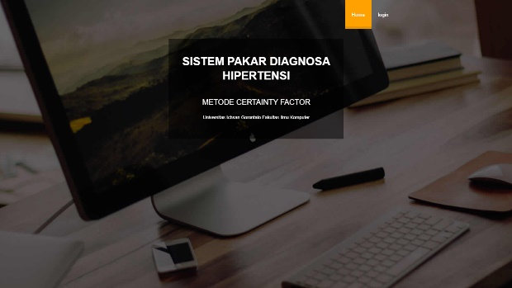
Gambar 5. 1 Tampilan halaman Utama
Halaman ini adalah tampilan awal dari Aplikasi Sistem Pakar Diagnosa Hipertensi.

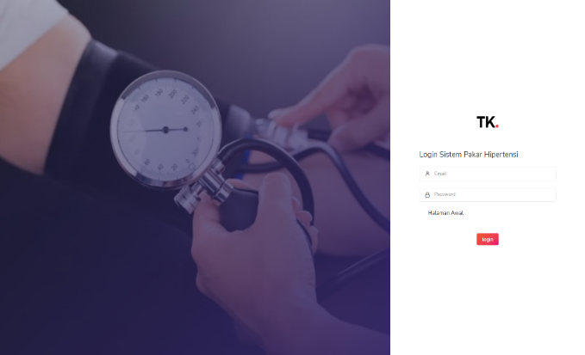
Halaman Tampilan Login
Gambar 5. 2 Tampilan Form Login
Halaman ini digunakan untuk menginput username dan password agar dapat masuk ke Aplikasi Sistem Pakar Hipertensi. Pastikan username dan password yang diinput sudah benar.

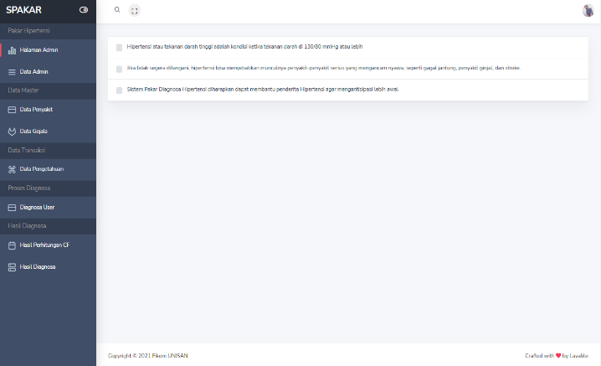
Tampilan Halaman Admin
Gambar 5. 3 Tampilan Halaman Admin
Halaman tampil setelah login kedalam aplikasi. Halaman ini memberi penjelasan tentang diagnosa penyakit hipertensi.

Tampilan Halaman Menu Admin
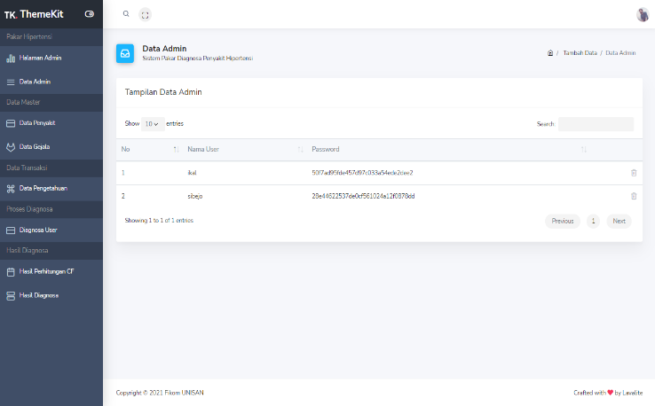
      - Tampilan Halaman Daftar Admin
Gambar 5. 4 Tampilan Daftar Admin
Halaman ini berfungsi untuk menampilkan dan mengahapus data Admin yang tersimpan di database.
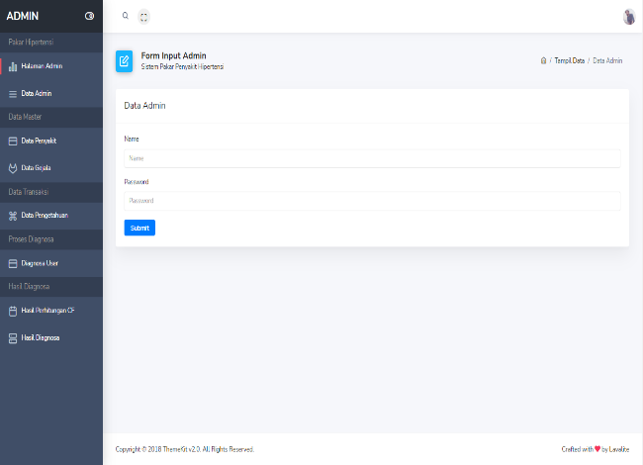
      - Tampilan Input data Admin
Gambar 5. 5 Tampilan Input data Admin
Halaman ini digunakan untuk menginput data Admin. Masukkan terlebih dahulu username, keemudian password. Pastikan data telah diisi dengan benar lalu klik tombol submit untuk menyimpan data ke dalam sistem.

Tampilan Halaman Menu Data Penyakit
      - Tampilan Halaman Daftar Data Penyakit
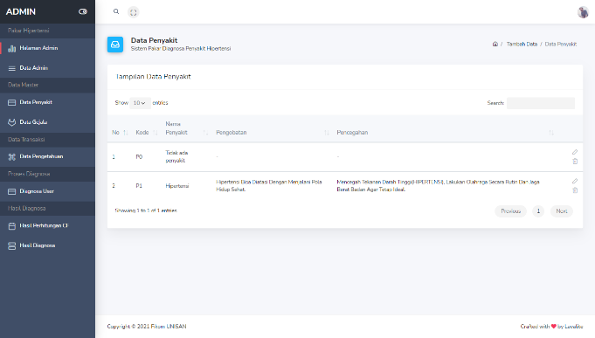
Gambar 5. 6 Tampilan Halaman Daftar Data Penyakit
Halaman ini berfungsi untuk menampilkan seluruh data penyakit yang terinput ke dalam sistem.
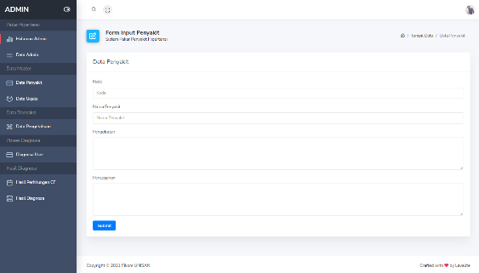
      - Tampilan Halaman input data penyakit
Gambar 5. 7 Tampilan Halaman input data penyakit
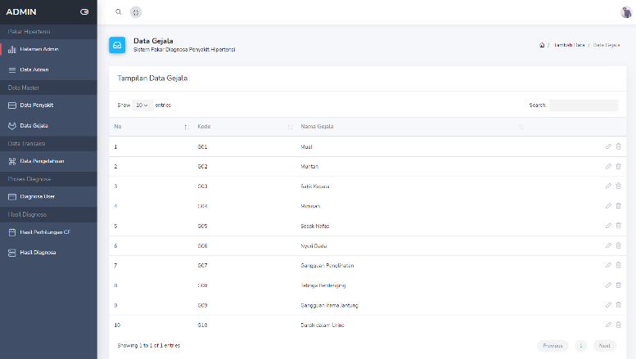
Halaman di gunakan untuk menginput data penyakit. Masukkan terlrbih dahulu kode penyakit, nama penyakit, kemudian masukkan deskripsi pengobatan dan pencegahan. Setelah semua data di pastikan sudah benar, tekan tombol submit untuk menyimpan data kedalam sistem.
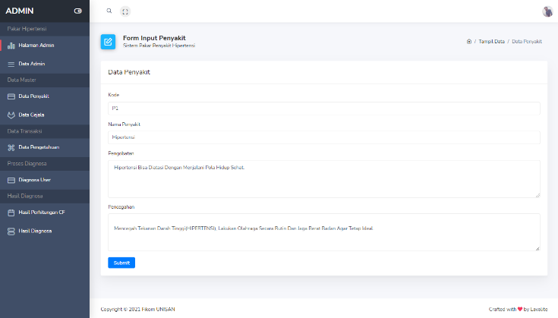
      - Tampilan Halaman Edit Data Penyakit

Gambar 5. 8 Tampilan Halaman Edit Data Penyakit
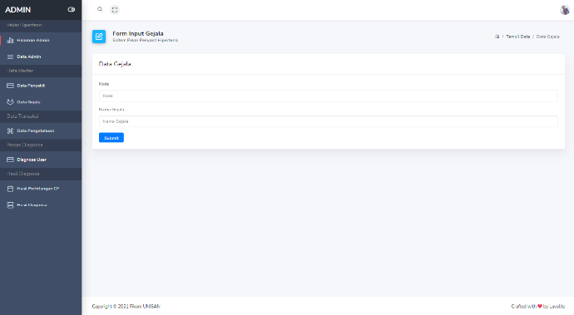
Halaman ini digunakan untuk mengubah yang telah tersimpan di dalam sistem. Masukkan kode dan nama penyakit yang baru, masukkan juga deskripsi pengobatan dan pencegahan yang baru. pastikan form telah terisi dengan benar lalu klik tombol submit untuk menyimpan data yang baru kedalam sistem.

Tampilan Halaman Menu Data Gejala
  - Tampilan Halaman Daftar Data Gejala
Gambar 5. 9 Tampilan Halaman Daftar Data Gejala
Halaman ini berfungsi untuk menampilkan data gejala yang telah terinput dan tersimpan dalam sistem.
  - Tampilan Halaman Input Data Gejala
Gambar 5. 10 Tampilan Halaman Input Data Gejala
Halaman ini digunakan untuk menginput data gejala. Masukkan kode dan nama gejala, pastikan data telah terisi dengan benar lalu klik tombol submit untuk menyimpan data kedalam sistem.

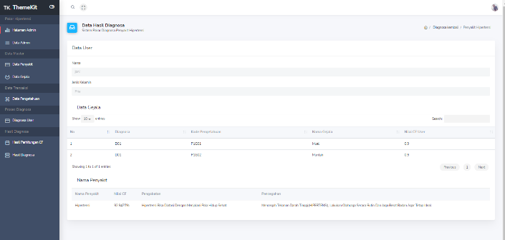
Tampilan Data Hasil Diagnosa
Gambar 5. 17 Data Hasil Diagnosa
Halaman ini menampilkan hasil dari diagnosa yang sebelumnya telah disimpan di dalam sistem.
5. Kesimpulan
Berdasarkan hasil penelitian serta pengujian yang sudah dilaksanakan bahwa sistem pakar diagnosa penyakit hipertensi menggunakan metode certainty factor dapat disimpulkan sebagai berikut:
- Cara diagnosa penyakit hipertensi menggunakan metode certainty factor berjalan sesuai dengan yang diharapkan.
- penerapan metode certainty factor untuk diagnosa penyakit hipertensi telah berhasil di ketahuai.
6. Saran
Perancangan sistem pakar mendiagnosa penyakit hipertensi menggunakan metode certainty factor ini masih sangat jauh dari kesempurnaan. Untuk membangun sebuah sistem yang baik dan sempurna tentunya perlu dilakukan pengembangan yang lebih lanjut, baik dari sisi manfaat maupun dari sisi kerja sistem tersebut.
DAFTAR PUSTAKA

[1] Febby, D. Anggara, and N. Prayitno, “Faktor-Faktor Yang Berhubungan Dengan Tekanan Darah Di Puskesmas Telaga Murni ,” vol. 5, no. 1, pp. 20–25, 2013.
[2] H. Efendi, T. A. Larasati, F. Kedokteran, and U. Lampung, “Dukungan Keluarga dalam Manajemen Penyakit Hipertensi Family Support in Hypertension Disease ’ s Management,” vol. 6, pp. 34–40, 2017.
[3] K. K. RI, “Laporan Nasional RISKESDAS 2018.”
[4] A. Sucipto, Y. Fernando, R. I. Borman, and N. Mahmuda, “Penerapan Metode Certainty Factor Pada Diagnosa Penyakit Saraf Tulang Belakang,” J. Ilm. FIFO, vol. 10, no. 2, p. 18, 2019, doi: 10.22441/fifo.2018.v10i2.002.
[5] M. Arifin, S. Slamin, and W. E. Y. Retnani, “Penerapan Metode Certainty Factor Untuk Sistem Pakar Diagnosis Hama Dan Penyakit Pada Tanaman Tembakau,” Berk. Sainstek, vol. 5, no. 1, p. 21, 2017, doi: 10.19184/bst.v5i1.5370.
[6] H. Fahmi, “Sistem Pakar Mendiagnosa Penyakit Mata KatarakDengan Metode Certainty Factor Berbasis Web,” Matics, vol. 11, no. 1, p. 27, 2019, doi: 10.18860/mat.v11i1.7673.
[7] K. E. Setyaputri, A. Fadlil, and S. Sunardi, “Analisis Metode Certainty Factor pada Sistem Pakar Diagnosa Penyakit THT,” J. Tek. Elektro, vol. 10, no. 1, pp. 30–35, 2018, doi: 10.15294/jte.v10i1.14031.
[8] A. Andira, “HUBUNGAN KARAKTERISTIK DAN STATUS OBESITAS SENTRAL DENGAN KEJADIAN HIPERTENSI,” vol. 6, pp. 51–59, 2018, doi: 10.20473/jbe.v6i1.2018.
[9] H. Efendi and T. Larasati, “Dukungan Keluarga dalam Manajemen Penyakit Hipertensi,” J. Major., vol. 6, no. 1, pp. 34–40, 2017.
[10] Kusrini. Sistem pakar. Teori dan Aplikasi. Yogyakarta : Andi Ofset, 2006.
[11] Suyanto, “Artificial Intelligence”, Informatika. Bandung, 2007
[12] H. Jogianto, Analisis dan Desain Sistem Informasi :Pendekatan Terstruktur Teori dan Praktek Aplikasi Bisnis. Yogyakarta: Andi Offset, 2005.
[13] S. R. Presman, Rekayasa Perangkat Lunak : Pendekatan Praktis. Yogyakarta: Andi, 200

